 | 文 档 编 号 | 产品版本 | 密级
 | SJTU-IS-2010-SMS-04-10 | V 1.0 | 内部
 | 项目名称： SMS Pro. |  | 共 71 页

SMS Pro.项目
需求规格说明书
(仅供内部使用)

文 档 作 者： 李良祯 日期：_2010/3/24_
审 核 人 员： 程东阳 日期：_2010/4/1 _
批 准 人 员： 王 琬 日期：_2010/4/2 _



上海交通大学信息安全工程学院
版权所有 不得复制

目录

目录 2
摘要 5
版本历史 6
项目小组 6
1．引言 7
1.1编写目的 7
1.2项目背景 7
1.3 报告范围 7
1.4定义 7
1.5参考资料 8
2．系统概述 8
2.1目标 8
2.2运行环境 8
2.3 系统范围 9
2.4条件与限制 9
2.4.1建议开发软件运行的最短寿命 9
2.4.2进行系统方案选择比较的期限 9
2.4.3经费来源和使用限制 9
2.4.4法律和政策方面的限制 9
2.4.5硬件、软件、运行环境和开发环境的条件和限制 9
2.4.6可利用的信息和资源 10
2.4.7建议开发软件投入使用的最迟时间 10
2.5用户的特点 10
3．数据描述 10
3.1静态数据 10
3.2动态数据 11
3.3内部生成数据 11
3.4数据约定 11
3.5数据库介绍 11
3.6数据词典 12
3.7数据采集 13
3.7.1要求和范围 13
3.7.2输入的承担者 13
3.7.3预期处理 13
3.7.4影响 14
3.7.4.1对设备的影响 14
3.7.4.2对现有软件的影响 14
3.7.4.3对用户的影响 14
3.7.4.4对系统运行的影响 14
3.7.4.5对开发环境的影响 14
3.7.4.6对运行环境的影响 14
3.7.4.7对经费支出的影响 15
4．功能需求 15
4.1系统总体架构 15
4.2功能划分 15
4.2.1 创建新短信 15
4.2.2 处理草稿 17
4.2.3 查看发件箱 18
4.2.4 查看收件箱 20
4.2.5 设置加密功能 21
4.2.6 查看关于信息 22
4.3功能描述 24
4.3.1功能需求表F01-01输入收件人号码 24
4.3.2功能需求表F01-02编辑短信内容 24
4.3.3功能需求表F01-03存为草稿 25
4.3.4功能需求表F01-04发送短信 26
4.3.5功能需求表F02-01阅读草稿 26
4.3.6功能需求表F02-02编辑草稿 27
4.3.7功能需求表F02-03删除草稿 27
4.3.8功能需求表F02-04发送草稿 28
4.3.9功能需求表F03-01阅读短信 29
4.3.10功能需求表F03-02删除短信 30
4.3.11功能需求表F03-03转发短信 30
4.3.12功能需求表F04-01阅读分类短信 31
4.3.13功能需求表F04-02转发分类短信 31
4.3.14功能需求表F04-03删除分类短信 32
4.3.15功能需求表F04-04密码验证 33
4.3.16功能需求表F05-01选中加密分类 34
4.3.17功能需求表F05-02设置新密码 34
4.3.18功能需求表F05-03修改密码 35
4.3.19功能需求表F05-04删除密码 36
4.3.20功能需求表F06-01查看联系方式 37
4.3.21功能需求表F06-02访问主页 38
4.3.22功能需求表F06-03返回系统 38
5．性能需求 39
5.1数据精确度 39
5.2时间特性 39
5.3适应性 40
6．运行需求 40
6.1设备要求 40
6.2网络环境 40
6.3用户界面 41
6.3.1安装和初始化 41
6.3.2 短信输入 42
6.3.3密码输入 43
6.3.4 短信查看 45
6.3.5 求助查看 46
6.4支持软件 46
6.5控制 47
6.6接口 47
6.6.1硬件接口 47
6.6.2软件接口 47
6.7故障处理 48
6.7.1用户错误操作： 48
6.7.2非用户错误操作导致的错误 49
6.7.3不可预料之错误 50
6.8存储要求（针对软件系统，尤其数据库系统） 50
7．其它需求 51
8．附录-业务流程 52
8.1 系统业务概览 52
8.2业务流程图符号约定 52
8.3业务流程描述 54
8.3.1创建新短信 54
8.3.2处理草稿 57
8.3.3查看发件箱 60
8.3.4查看收件箱 63
8.3.5设置加密功能 66
8.3.6查看关于信息 68
9．附件二-数据规格描述表 71
9.1 数据规格描述表D080001短信表 71
9.2 数据规格描述表D080002联系人表 71

摘要
摘 要:
本文档从系统概述、数据描述、功能需求和性能需求等方面对项目进行了安排和说明，并通过系统架构与模块功能划分对项目任务进行了较为细致的分工，使用了甘特图对整个工期进行完整规划。另外，本文档也阐述了SMS Pro.较原有Messaging短信软件的优势所在和其独有的功能，对可交付成果和验收标准也进行了说明。

关键词: SMS Pro., 需求规格说明, 手机短信，数据流程

缩略语说明：
无

版本历史
姓名 | 日期 | 更改内容 | 版本
李良祯 | 2010/3/20 | 完成文档初步撰写 | V0.10
李良祯 | 2010/3/30 | 添加UML图完成全部内容 | V0.20
程东阳 | 2010/4/1 | 添加部分流程图，完善内容 | V0.30
王琬 | 2010/4/2 | 确定为最终版本 | V1.00

项目小组
职务 | 姓名 | 学号 | 职责
组长 | 王琬 | 5070369035 | 项目管理、概要设计、详细设计、通讯录实现部分编码、界面实现
组员 | 程东阳 | 5070369041 | 可行性分析、概要设计、详细设计、短信实现部分编码、数据库模块实现
组员 | 李良祯 | 5070369046 | 需求分析、UML建模、测试

1．引言

1.1编写目的
本文档为SMS Pro.需求规格说明书，旨在说明和详述制作软件的基本需求和扩展要求，并完成安排项目规划与进度时间表与相关进度，同时将计划组织软件开发与测试以完成最终的实现和要求。
本文档的预期读者为SMS Pro.项目成员和相关评估、监督人员，使项目成员得以明确项目任务、进度和相应时间节点，以保证项目能够在保证质量的前提下按时交付。

1.2项目背景
- 项目名称：SMS Pro.
- 项目任务提出者：CWZ项目小组
项目开发者：CWZ项目小组
用户：Google Android平台手机用户
实现软件的单位：上海交通大学信息安全工程学院
- 项目与其他软件或其他系统的关系：
Contact通讯录：SMS Pro.软件需以短信发件人名称或号码为线索搜索通讯录中条目，并提取出相应条目的信息加以利用；
SMS短信：SMS Pro.软件需调用原有短信的接口，以达到截获发出和送达短信全部内容的目的；
SQLite数据库：SMS Pro.软件需使用SQLite数据库，以达到按类存储短信并加以密码保护的目的。

1.3 报告范围
本报告将根据小组人员的讨论学习，分析研究和实践，从系统概述、数据描述、功能需求和性能需求等方面对项目的需求进行了详细的安排和说明，包括功能架构和划分，数据库的搭建和分类，应用界面设计等。通过小组成员对报告的总结后提交评审者（刘老师）进行审核和评定。
报告使用者定义为项目成员和评估监督人员。

1.4定义
SMS：Short Message Service，现今普及率最高的短消息业务，使移动电话（包括 Pocket PC Phone）能够使用 GSM 网络发送短消息。
SQLite：是一款轻型的数据库，是遵守ACID的关联式数据库管理系统，它的设计目标是嵌入式的，而且目前已经在很多嵌入式产品中使用了它，它占用资源非常的低，在嵌入式设备中，可能只需要几百K的内存就够了。
XML：Extensible Markup Language即可扩展标记语言，它与HTML一样，都是SGML(Standard Generalized Markup Language,标准通用标记语言)。Xml是Internet环境中跨平台的，依赖于内容的技术，是当前处理结构化文档信息的有力工 具。

1.5参考资料
[1]余志龙,Google Android SDK开发范例大全,人民邮电出版社,2009.
[2]gasolin,深入浅出Android—Google手持设备应用程式设计.
[3]www.google.com提供的资料支持.

2．系统概述

2.1目标
本项目预期完成名为SMS Pro.的短信分类加密软件，在保证原有正常收发短信的基础上，达到对Google Android手机平台原有的Messaging软件功能的改进与完善。
本软件能够利用通讯录分类明细的优势，实现对送达本机的短信按照发件人在通讯录中的身份进行分类存储，便于用户对短信进行管理。另外，还能够对涉及隐私的分类予以加密，以保证只有合法的用户能够浏览该分类中的短信内容，达到对使用者隐私的保护。
在模拟环境下发现Android平台上的短信系统存在着收发短信不分，完全是按照电子邮件的模式进行开发的，这种模式有其特有的优势，即可以很快的浏览到历史的一些短消息，但是弊端也是十分明显的，那就是管理起来十分不便，如果想删除某条短信就必须删除整个与此人的短信。我们希望通过我们的软件开发，对短信进行分类存储，除了将收发短信分开之外，还可以根据联系人的性质对短信进行分类。此外，还可以对短信进行加密处理，让用户保留一份自己的空间。

2.2运行环境
- 开发环境：
三台32位笔记本电脑，此处列出各项指标中最低值。
CPU：奔腾双核处理器2700
内存：1.5GB
主频：1.67GHz
硬盘：80GB
- 使用环境：
Android平台手机。
CPU：ARM11和ARM9组成的双核CPU
主频：520MHz
存储容量：200M以上

2.3 系统范围
本软件主要适用于Google Android，受众面十分广泛，几乎涵盖所有的使用者，只要应用SMS程序就会相应涉及。另外，软件可通过将程序发布到网络，任何Google Android平台的手机用户都可下载使用，因此对服务对象也无特定的限制。

2.4条件与限制

2.4.1建议开发软件运行的最短寿命
该软件作为Google Android平台上短信的改进版本，相信应该会受到一定的欢迎，刚推出后预计的最短寿命为1年。该软件可以定期做一些维护，增加新的功能，与当前主流手机生产厂商的短信管理系统接轨，同时加入自己的创新思维，建议该软件最少可以使用3年以上。

2.4.2进行系统方案选择比较的期限
已经有两种系统实现方案，一种是在源码的基础上对短信系统进行改进，另外一种重新编写一套短信系统。两种系统各有优劣，选择比较的结果最迟不超过2010年3月22日。方案选定后即可完成本文档的编写。

2.4.3经费来源和使用限制
本项目由项目小组自发开发，没有固定的项目经费来源。书籍及其他一些资料除有图书馆借阅外，购买的书籍以及印制的资料均须小组成员自己承担。网上所查资料，下载所需费用也有小组成员自己承担。

2.4.4法律和政策方面的限制
本软件只根据号码对短信进行分门别类的放置，如果所发送信息涉及色情、暴力、反动等内容，所产生的法律责任与软件开发小组无任何关系。软件对敏感词汇不会做任何过滤，发送非法内容者责任自负。

2.4.5硬件、软件、运行环境和开发环境的条件和限制
开发环境：Android SDK 2.1、Java环境
运行环境：Google手机、操作系统Android 2.1版本及以上
硬件：Google手机、计算机仿真平台
软件：Google Android操作系统、Eclipse、Android Emulator

2.4.6可利用的信息和资源
主要来自网络与图书馆，资源有书籍、代码以及一些开发的教程。

2.4.7建议开发软件投入使用的最迟时间
投入使用的最迟时间定于2010年5月，即本项目开发结束之后，再经过一系列的加工与优化，然后才可以投入使用。

2.5用户的特点
本软件几乎不需用户进行设置，只需下载安装后即自动执行和生成功能，所以在最终用户特点上基本没有要求，只要掌握基本的手机操作要求都可以方便使用。另外，本软件的预期使用频度较高，因为涉及SMS基本使用，且其已经被广泛应用于各个手机用户，所以应用面及频度预期很高。
软件对维护人员要求较高，要求在Eclipse上使用Java语言编程实现Android平台仿真，并涉及相关数据库SQL语言知识。

3．数据描述

3.1静态数据
- 通讯录存储的数据元素
  - 姓名信息
通讯录中的姓名基本存储
  - 通讯号码信息
联系人的通讯号码存储
  - 联系人标示信息
联系人被favorite标签标示的存储信息
  - 联系人分类note信息
联系人被用户自定义的分类选项信息
- 短信收发信息的数据元素
  - 收件箱的存储信息
  - 发件箱的存储信息
收件箱和发件箱中短信数据内容及联系人基本信息

3.2动态数据
输入数据
- 用户收到的SMS数据信息
- 发件人的姓名信息
- 发件人的通讯号码信息
- 发件人的短信数据内容
输出数据
- 用户发出的SMS数据信息
- 收件人的姓名信息
- 收件人的通讯号码信息
- 用户发送的短信数据内容

3.3内部生成数据
软件内部生成数据主要集中在SQL建立的各个数据库，主要以表的形式存储，包括短信信息表，联系人信息表等。可以随时审查和处理短信的分类信息，对总量控制和批量处理进行有效管理，避免系统溢出和使用过度等。

3.4数据约定
联系人姓名信息 | 2-4字节
通讯号码信息 | 8-20字节
联系人标示信息 | 1-2字节
联系人分类note信息 | 1-15字节
收件箱的存储信息 | 200字节以内
发件箱的存储信息 | 200字节以内

3.5数据库介绍
SQ-Lite是一个嵌入式SQL数据库引擎，与其它大多数SQL数据库不同的是，SQLite没有独立的服务进程，针对手机应用，比较适合与Eclipse结合使用。另外，小组成员在上学期的软工实践中培养了一定的SQ-LITE开发经验，对更好的完成这个应用打下有利基础。
SQ-Lite也是一款轻型的数据库，是遵守ACID的关联式数据库管理系统，它的设计目标是嵌入式的，而且目前已经在很多嵌入式产品中使用了它，它占用资源非常的低，在嵌入式设备中，可能只需要几百K的内存就够了。

3.6数据词典
名字：接收短信
描述：手机接收到他人发送到本手机的一条短信息
定义：接收短消息=发件人+消息内容+接收时间时间
位置：手机接收短信时存入数据库

名字：发送短信
描述：编辑一条发送给他人的短信
定义：已发送消息=收件人+消息内容+发送时间
位置：手机发送短信后存入数据库

名字：存储草稿
描述：手机编写的短信未发送而存储的信息
定义：草稿=收件人+消息内容
位置：保存为草稿时存入数据库

名字：删除短信
描述：用户将一条不需要的短信清除出手机存储
定义：删除短信=数据库中删除此条目
位置：用户操作删除收件箱、发件箱以及草稿箱时

名字：加密短信
描述：将短信保存为密文的形式
定义：密文=原文+密钥
位置：用户决定某个类别的短信需要加密时

名字：修改加密类别
描述：用户更改加密的类别
定义：修改加密类别=解密+加密
位置：用户更改设置中的加密类别时

名字：查看短信
描述：用户选择某条短信查看
定义：查看短信=用户选择+数据库搜索
位置：用户在收件箱、发件箱以及草稿箱中点击某条短信条目时
名字：取消加密
描述：用户删除密码，解密所有短信
定义：取消加密=解密+数据库读取存入
位置：在设置中删除密码

3.7数据采集

3.7.1要求和范围
数据采集内容 | 数据采集限制 | 数据采集者
联系人姓名信息 | 2-4字节 | 用户
通讯号码信息 | 8-20字节 | 用户
联系人标示信息 | 1-2字节 | 用户
联系人分类note信息 | 1-15字节 | 用户
收件箱的存储信息 | 200字节以内 | 用户
发件箱的存储信息 | 200字节以内 | 用户

3.7.2输入的承担者
输入内容 | 输入者
联系人姓名信息 | 用户
通讯号码信息 | 用户
联系人标示信息 | 用户
联系人分类note信息 | 用户
收件箱的存储信息 | 用户
发件箱的存储信息 | 用户

3.7.3预期处理
采集的数据不需要做格式要求，因为用户都为基本的手机使用者，以键盘键入为最主要的方式，所以在格式方面无需做过多要求及转化工具。
对开发者来说，为了辨识用户输入，应按照需要的格式对用户的输入进行转化，并对用户的输入长度等进行限制，以便防止软件溢出等。
用户输入联系人的分类需要有限制，在这里我们没有对用户的输入进行限制，因为这个涉及到通讯录的管理，实现起来较为复杂，需要与原系统进行交互，会使兼容性下降，只能寄希望于用户的输入。

3.7.4影响

3.7.4.1对设备的影响
本套系统对于设备没有任何要求，只要是一部Google Android手机，就能够使用本系统。这与原先的短信系统是有相同功能的。原先的设备不需要做任何的更改。
由于本次开发是在计算机上模拟进行的，如果实际中的硬件系统有任何改动的话，不保证此系统能够在实际当中运行，所以需要设备完全按照虚拟环境中描述的那样进行设计与生产。

3.7.4.2对现有软件的影响
西方人士对于本款手机的短信系统并不会抱有太多的意见，因为他们很少使用短信系统。但是对于中国大陆用户来说，该系统并不是十分习惯。使用建议系统之后，将降低原短信系统的使用率，甚至可以完全取代原有系统。
所以，如果能够更改Android源代码的话，我们还是希望能够重新设计短信系统这一模块。

3.7.4.3对用户的影响
使用建议系统之后，中国大陆的用户可以完全丢弃原来的系统，使用一套更符合他们操作习惯的手机短信系统，同时还能够保证他们的隐私不被他们窥探，保护了用户的私密性数据。本系统的界面与目前中国市场上主流手机是相同的，用户在使用的时候不会产生任何的不适应，自然也不会造成任何的误操作，比如误删一些重要短信等。

3.7.4.4对系统运行的影响
建议系统的运行过程基本与原有系统没有差异，但是建议系统需要对短信进行分类，对于每一个类别需要建立一个数据库进行存储，在存储方面会比较繁琐，对于存取操作来说，会在一定程度上增加系统的运行负担，但是对于用户体验来说，牺牲一点存取的速度是值得的。
另外一个方面就是加密，加解密的处理也会一定程度上对系统产生一定的影响，比如读取短信速度变慢。但是对于嵌入式系统来说，处理加解密的速度会比个人计算机快很多，因为硬件加解密速度相当快。

3.7.4.5对开发环境的影响
本系统的开发环境是虚拟环境，即在计算机上对实际硬件进行虚拟加载，系统的构建基于开发环境的，所以不会对开发环境有任何影响。

3.7.4.6对运行环境的影响
对运行环境没有任何影响。

3.7.4.7对经费支出的影响
系统的运行不需要任何费用。另外，开发系统所使用的资料、源代码等也都是开源和免费的。
本系统对于短信发送费用也不会产生任何影响，此项由当地网络运营商决定。

4．功能需求

4.1系统总体架构
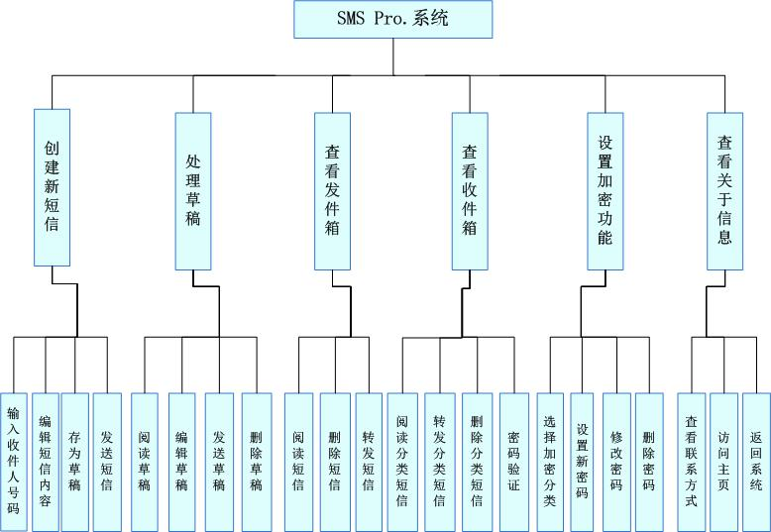

4.2功能划分

4.2.1 创建新短信
功能名称 | 创建新短信 |  | 功能编号 | F01 |  | 设计者 |  | 程东阳
功能需求提出者 |  |  | CWZ开发小组 |  |  | 完成时间 |  | 2010-03-30
功能修改提出者 |  |  | N/A |  |  | 修改时间 |  | N/A
功能修改批准者 |  | N/A | 功能修改者 |  | N/A |  | 修改次数 |  | N/A
FDD功能框图：
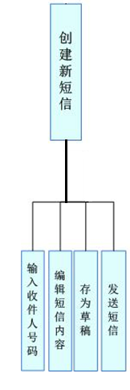
说明 | 创建新短信共有4个子功能模块：输入收件人号码、编辑短信内容、存为草稿、发送短信等。  - 输入收件人号码  用户在号码输入框中输入收件人的号码，或者可以直接使用通讯录找到收件人的姓名，添加其联系号码。  - 编辑短信内容  用户在文本框中输入想要发送的全部或者部分文本信息，可以添加固定用于或者已经设置的短信内容。  - 存为草稿  用户在文本框中输入完想要发送的全部或者部分内容，可以先存入草稿箱中，以备后续的修改、存储及发送。  - 发送短信  用户在输入文本信息及收件人号码后，可以选择直接发送短信给收件人。
用例图 | 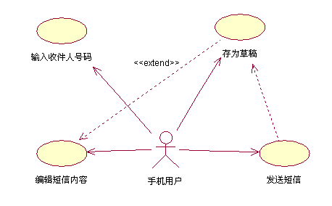

4.2.2 处理草稿
功能名称 | 处理草稿 |  | 功能编号 | F02 |  | 设计者 |  | 程东阳
功能需求提出者 |  |  | CWZ开发小组 |  |  | 完成时间 |  | 2010-03-30
功能修改提出者 |  |  | N/A |  |  | 修改时间 |  | N/A
功能修改批准者 |  | N/A | 功能修改者 |  | N/A |  | 修改次数 |  | N/A
FDD功能框图：
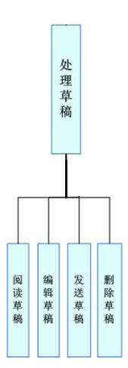
说明 | 创建新短信共有4个子功能模块：阅读草稿、编辑草稿、发送草稿、删除草稿等。  1. 阅读草稿  用户在草稿箱中打开存储的草稿内容，即可以阅读草稿。  2. 编辑草稿  用户在草稿箱中打开了存储的草稿内容后，可以根据需要改变草稿的内容及收件人号码等。  3. 发送草稿  用户在草稿箱中打开或编辑完成了草稿内容后，可以选择想要发送的全部或者部分草稿内容。  4. 删除草稿  用户在草稿箱中可以直接删除无用的存储草稿内容，或者阅读草稿后再进行删除操作。
用例图 | 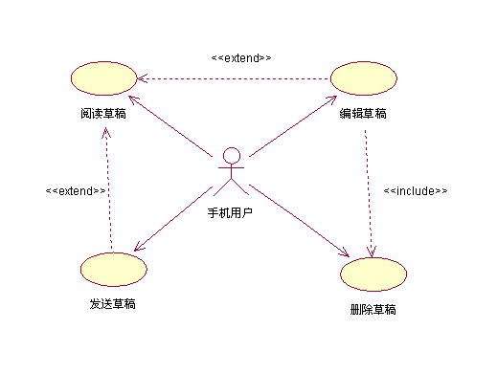

4.2.3 查看发件箱
功能名称 | 查看发件箱 |  | 功能编号 | F03 |  | 设计者 |  | 程东阳
功能需求提出者 |  |  | CWZ开发小组 |  |  | 完成时间 |  | 2010-03-30
功能修改提出者 |  |  | N/A |  |  | 修改时间 |  | N/A
功能修改批准者 |  | N/A | 功能修改者 |  | N/A |  | 修改次数 |  | N/A
FDD功能框图：
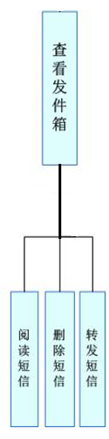
说明 | 查看发件箱共有3个子功能模块：阅读短信、删除短信、转发短信等。  1. 阅读短信  用户在发件箱中打开存储的发送短信内容，即可以阅读已发送的短信内容。  2. 删除短信  用户在发件箱中打开了存储的发送短信内容后，可以根据需要改变删除发件箱中的已发送短信。  3. 转发短信  用户在草稿箱中打开已发送的短信内容后，可以选择转发全部或者部分短信内容。
用例图 | 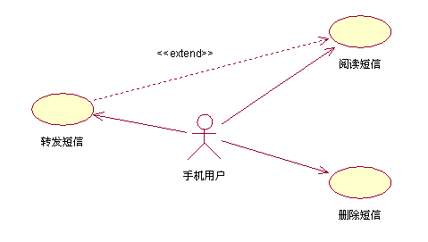

4.2.4 查看收件箱
功能名称 | 查看收件箱 |  | 功能编号 | F04 |  | 设计者 |  | 程东阳
功能需求提出者 |  |  | CWZ开发小组 |  |  | 完成时间 |  | 2010-03-30
功能修改提出者 |  |  | N/A |  |  | 修改时间 |  | N/A
功能修改批准者 |  | N/A | 功能修改者 |  | N/A |  | 修改次数 |  | N/A
FDD功能框图：
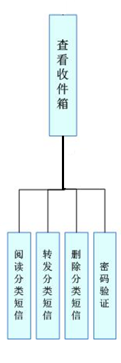
说明 | 查看收件箱共有4个子功能模块：阅读分类短信、转发分类短信、删除分类短信、密码验证等。  - 阅读分类短信  用户在收件箱中选中想要查看的分类短信，若无加密设置便可直接阅读，若有则通过密码验证后阅读。  - 转发分类短信  用户在收件箱中选中想要转发的分类短信，若无加密设置便可选中转发功能，若有则通过密码验证后再进行转发操作。  - 删除分类短信  用户在收件箱中选中想要删除的分类短信，若无加密设置便可选中转发功能，若有则通过密码验证后再进行删除操作。  - 密码验证  用户在收件箱中对分类短信进行操作前，若无加密设置便可直接操作，若有则通过密码验证后再进行操作。密码若输入错误则不允许对加密内容进行访问。
用例图 | 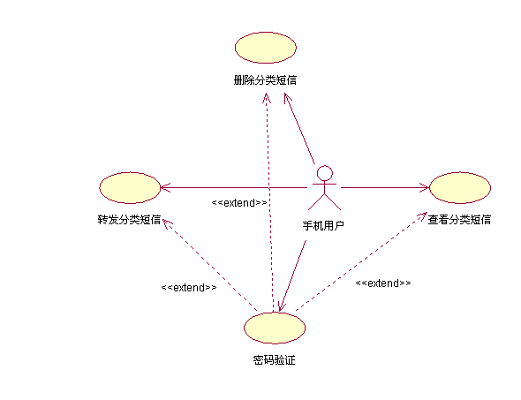

4.2.5 设置加密功能
功能名称 | 设置加密功能 |  | 功能编号 | F05 |  | 设计者 |  | 程东阳
功能需求提出者 |  |  | CWZ开发小组 |  |  | 完成时间 |  | 2010-03-30
功能修改提出者 |  |  | N/A |  |  | 修改时间 |  | N/A
功能修改批准者 |  | N/A | 功能修改者 |  | N/A |  | 修改次数 |  | N/A
FDD功能框图：
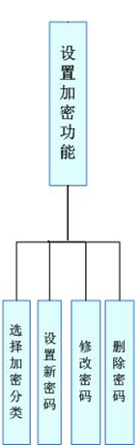
说明 | 设置加密功能共有4个子功能模块：选择加密分类、设置新密码、修改密码、删除密码等。  - 选择加密分类  用户在设置加密功能中选中加密的短信分类，可以选择一个或者多个进行加密设置，系统将在设置完成后对所属归类的短信自动进行加密操作。  - 设置新密码  用户在设置加密功能中可以进行替换，需先输入旧密码以确认，然后键入新密码进行替换，完成新密码设置。  - 修改密码  用户在收件箱中选中想要删除的分类短信，若无加密设置便可选中转发功能，若有则通过密码验证后再进行删除操作。  - 删除密码  用户在收件箱中对分类短信进行操作前，若无加密设置便可直接操作，若有则通过密码验证后再进行操作。密码若输入错误则不允许对加密内容进行访问。
用例图 | 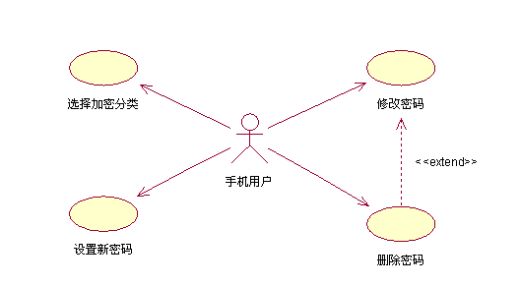

4.2.6 查看关于信息
功能名称 | 查看关于信息 |  | 功能编号 | F06 |  | 设计者 |  | 程东阳
功能需求提出者 |  |  | CWZ开发小组 |  |  | 完成时间 |  | 2010-03-30
功能修改提出者 |  |  | N/A |  |  | 修改时间 |  | N/A
功能修改批准者 |  | N/A | 功能修改者 |  | N/A |  | 修改次数 |  | N/A
FDD功能框图：
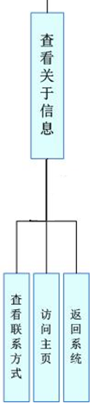
说明 | 查看关于信息共有3个子功能模块：查看联系方式、访问主页、返回系统等。  - 查看联系方式  用户在关于信息中可以查看开发小组的联系方式以便联系和询问软件信息。  - 访问主页  用户在关于信息中可以访问我们开发小组的主页，暨交大相关网站页面。  - 返回系统  用户在查看相关信息后可以返回继续使用。
用例图 | 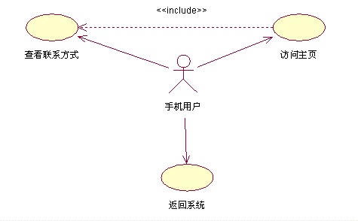

4.3功能描述

4.3.1功能需求表F01-01输入收件人号码
功能描述 | 在收件人栏中填入收件人号码
支持文件 | 通讯录库
输入 | 收件人姓名或者直接输入号码
加工 | - 用户在搜索框中输入收件人姓名或者直接输入号码  - 若是输入收件人姓名，则系统到通讯录库中搜索匹配收件人姓名的联系号码  - 用户点击某个收件人姓名后，可以直接输出收件人联系号码
输出 | 收件人联系号码
FDD功能框图 | 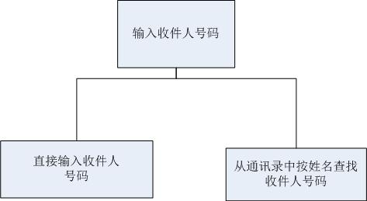
DFD图 | 业务数据流程：  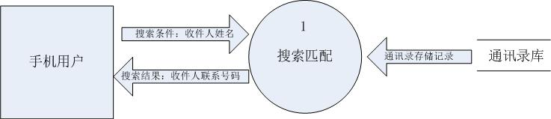
注释 | 本搜索收件人功能可以多个使用、逐步添加。

4.3.2功能需求表F01-02编辑短信内容
功能描述 | 在短信编辑框中编辑短信内容
支持文件 | 无
输入 | 用户想要发送的短信文本信息
加工 | 用户在短信编辑框中输入想要发送的文本内容
输出 | 完整的文本信息
DFD图 | 业务数据流程：  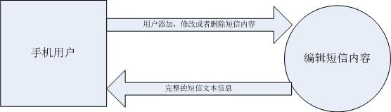
注释 | 无

4.3.3功能需求表F01-03存为草稿
功能描述 | 在编辑短信后将用户输入的文本存储于草稿箱中
支持文件 | 草稿数据库
输入 | 用户暂存的短信文本
加工 | - 用户在文本编辑栏中输入想要暂存的文本信息  - 系统将当前时间戳并入短信文本信息中便于以后查看  - 用户点击存储草稿后，可以直接输入草稿数据库中
输出 | 草稿文本信息
DFD图 | 业务数据流程：  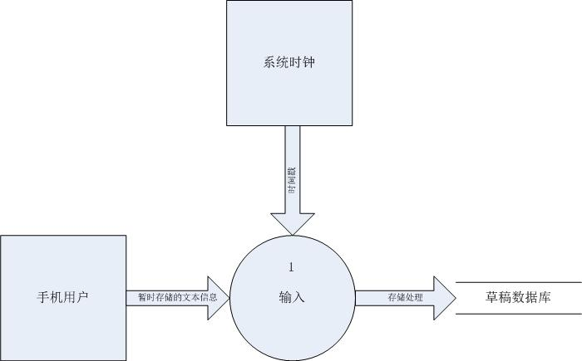
注释 | 存储的草稿将和在后续功能中继续分类应用。

4.3.4功能需求表F01-04发送短信
功能描述 | 用户发送短信文本
支持文件 | 发件箱数据库
输入 | 用户输入的短信文本信息
加工 | - 用户在文本输入中想要发送的内容及收件人号码  - 系统加入时间戳于短信文本中  - 用户点击发送后，可以直接发送短信内容
输出 | 发送的短信文本内容
DFD图 | 业务数据流程：  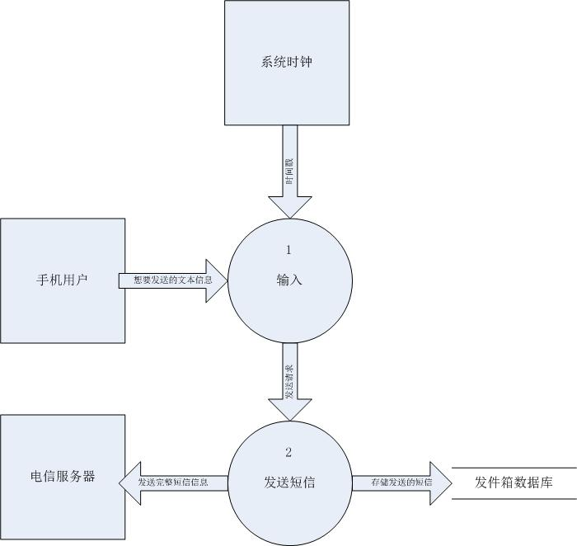
注释 | 本搜索收件人功能可以多个使用、逐步添加。

4.3.5功能需求表F02-01阅读草稿
功能描述 | 阅读存储于草稿箱中的文本信息
支持文件 | 草稿数据库
输入 | 无
加工 | 用户在草稿箱中打开想要阅读的文本信息
输出 | 草稿文本信息
DFD图 | 业务数据流程：  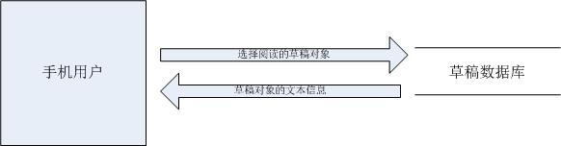
注释 | 无

4.3.6功能需求表F02-02编辑草稿
功能描述 | 编辑存储于草稿箱中的文本信息
支持文件 | 草稿数据库
输入 | 用户更改的短信文本
加工 | - 用户在文本编辑栏中更改想要暂存的草稿文本信息  - 用户点击存储草稿后，可以更改存储于草稿数据库中
输出 | 改动过的草稿文本信息
DFD图 | 业务数据流程：  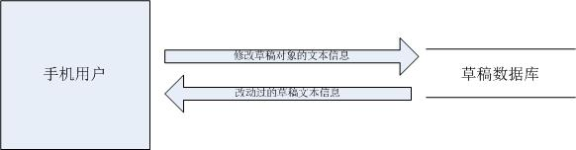
注释 | 存储的草稿将和在后续使用中继续更改。

4.3.7功能需求表F02-03删除草稿
功能描述 | 删除存储于草稿箱中的文本信息
支持文件 | 草稿数据库
输入 | 用户暂存的短信文本
加工 | - 用户在草稿箱中选定想要删除的文本信息  2）系统将草稿对象的短信文本调出草稿箱中  3）用户点击删除草稿后，可以直接删除草稿  4）更新草稿数据库
输出 | 无
DFD图 | 业务数据流程：  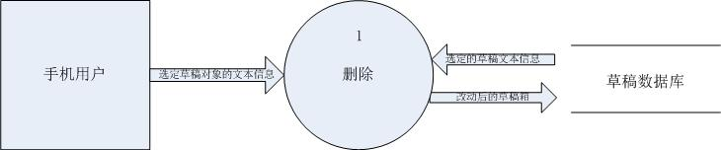
注释 | 无

4.3.8功能需求表F02-04发送草稿
功能描述 | 发送存储于草稿箱中的文本信息
支持文件 | 草稿数据库，发件箱数据库
输入 | 用户暂存的短信文本
加工 | - 用户在草稿箱中选定想要发送的草稿文本信息  - 系统将当前时间戳并入短信文本信息中便于以后查看  - 用户点击发送草稿后，可以直接发送草稿文本信息  - 发送的草稿转存入发件箱中  - 更新草稿箱数据库
输出 | 发送的文本信息
DFD图 | 业务数据流程：  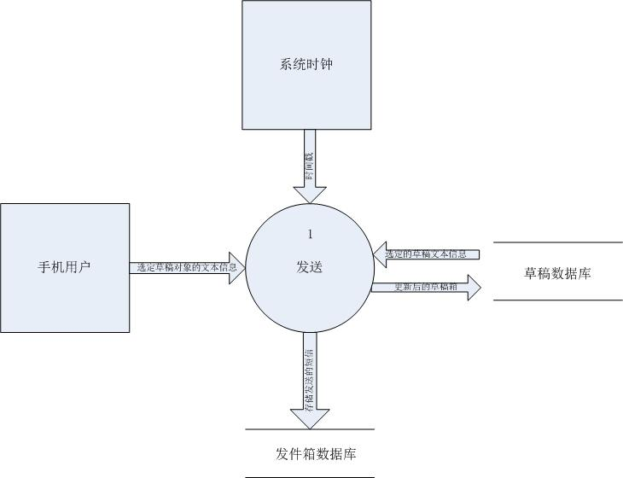
注释 | 无

4.3.9功能需求表F03-01阅读短信
功能描述 | 阅读存储于发件箱中的文本信息
支持文件 | 发件箱数据库
输入 | 无
加工 | - 用户在发件箱中打开想要阅读的文本信息  - 发件箱返回用户选定的阅读信息
输出 | 发件箱文本信息
DFD图 | 业务数据流程：  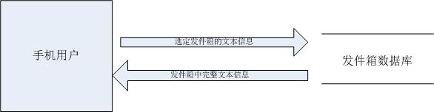
注释 | 无

4.3.10功能需求表F03-02删除短信
功能描述 | 删除存储于发件箱中的文本信息
支持文件 | 发件箱数据库
输入 | 选定的文本信息
加工 | - 用户在发件箱中选定想要删除的文本信息  - 发件箱数据库调出选定的发件信息  - 用户执行删除操作  - 发件箱更新改动后的所有发件信息
输出 | 草稿文本信息
DFD图 | 业务数据流程：  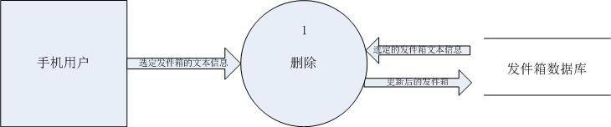
注释 | 无

4.3.11功能需求表F03-03转发短信
功能描述 | 转发存储于发件箱中的文本信息
支持文件 | 发件箱数据库
输入 | 无
加工 | - 用户在发件箱中打开想要转发的文本信息  - 发件箱数据库调出选中的发件文本信息  - 系统时钟加入时间戳于文本信息  - 用户执行转发操作，发送文本信息  - 发件箱数据库更新改动后的发件信息
输出 | 发件文本信息
DFD图 | 业务数据流程：  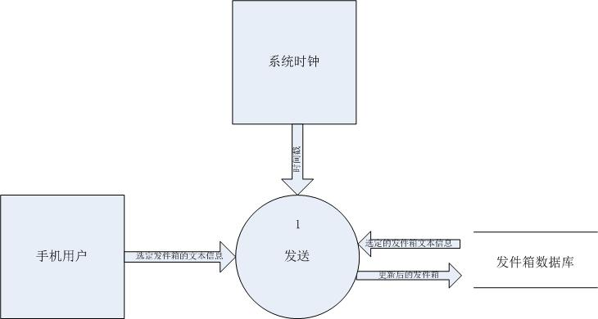
注释 | 无

4.3.12功能需求表F04-01阅读分类短信
功能描述 | 阅读存储于收件箱中的文本信息
支持文件 | 收件箱数据库
输入 | 无
加工 | - 用户在收件箱中打开想要阅读的文本信息  - 收件箱数据库调出选中的短信文本信息  - 用户执行阅读操作，查看文本信息
输出 | 选中的阅读文本信息
DFD图 | 业务数据流程：  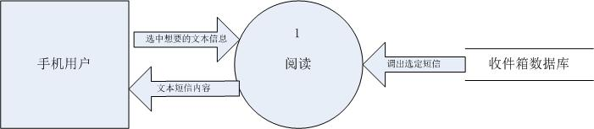
注释 | 无

4.3.13功能需求表F04-02转发分类短信
功能描述 | 转发存储于收件箱中的文本信息
支持文件 | 收件箱数据库
输入 | 无
加工 | - 用户在收件箱中打开想要转发的文本信息  - 收件箱数据库调出选中的发件文本信息  - 系统时钟加入时间戳于文本信息  - 用户执行转发操作，发送文本信息  - 发件箱数据库更新改动后的发件信息
输出 | 发件文本信息
DFD图 | 业务数据流程：  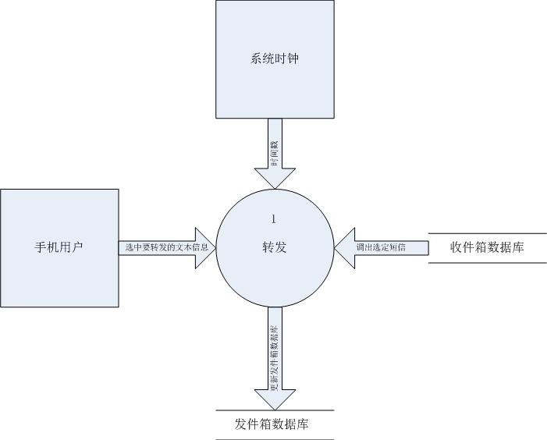
注释 | 无

4.3.14功能需求表F04-03删除分类短信
功能描述 | 删除存储于收件箱中的文本信息
支持文件 | 收件箱数据库
输入 | 无
加工 | - 用户在收件箱中选中想要删除的文本信息  - 收件箱数据库调出选中的收件文本信息  - 用户执行删除操作，删除发送文本信息  - 收件箱数据库更新改动后的发件信息
输出 | 更新后的收件数据库
DFD图 | 业务数据流程：  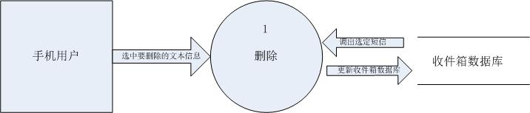
注释 | 无

4.3.15功能需求表F04-04密码验证
功能描述 | 保护分类短信的密码设置功能
支持文件 | 收件箱数据库
输入 | 选中的收件箱信息
加工 | - 用户在收件箱中选定想要阅读的文本信息  - 收件箱数据库调出选中的收件文本信息  - 用户执行相关阅读操作  - 系统判断是否属于加密的分类短信  - 若无则不执行密码验证，若有则要求输入验证密码  - 若输入密码不正确则要求重新输入，正确则打开相关文本信息
输出 | 收件箱中的文本信息
DFD图 | 业务数据流程：  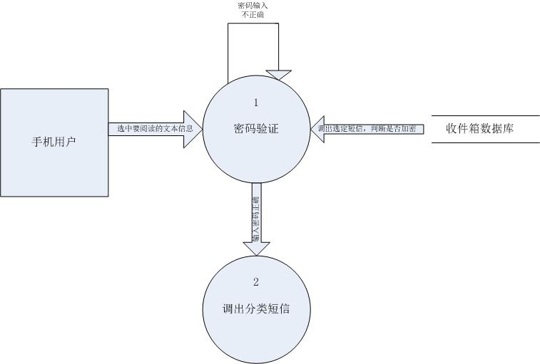
注释 | 密码可以自己设置验证次数

4.3.16功能需求表F05-01选中加密分类
功能描述 | 设置不同的分类短信是否需要加密
支持文件 | 密码数据库
输入 | 选定需要加密的分类
加工 | - 用户在加密分类设置选项中选中想要加密的各种分类  - 系统选中加密用户选定的加密分类  - 系统时钟加入时间戳确认用户设定的日期等
输出 | 加密的短信分类
DFD图 | 业务数据流程：  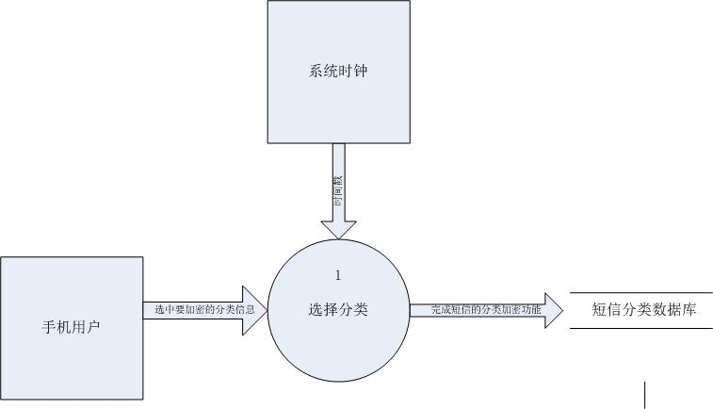
注释 | 可以选择多个分类，没有数量限制

4.3.17功能需求表F05-02设置新密码
功能描述 | 设置验证的新密码
支持文件 | 密码数据库
输入 | 无
加工 | - 用户输入新的验证密码确认身份  - 若格式正确则提示输入新密码，若错误则提示重复输入新密码  - 新密码输入完成后存入系统软件中
输出 | 用户设置的密码
DFD图 | 业务数据流程：  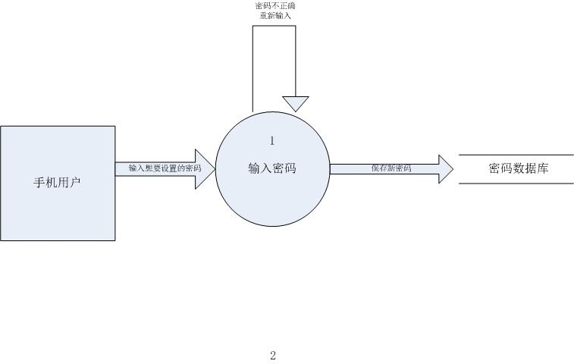
注释 | 设置新密码无限制次数

4.3.18功能需求表F05-03修改密码
功能描述 | 修改设置的密码
支持文件 | 密码数据库
输入 | 用户设置的旧密码
加工 | - 用户输入旧的验证密码确认身份  - 系统软件验证密码  - 若正确则提示输入新密码，若错误则提示重复输入旧密码  - 新密码输入完成后替代旧密码存入系统软件中
输出 | 用户设置的新密码
DFD图 | 业务数据流程：  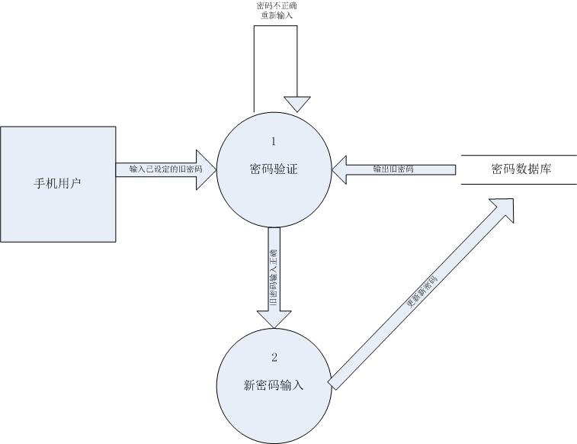
注释 | 设置新密码无限制次数

4.3.19功能需求表F05-04删除密码
功能描述 | 删除已近设置的密码
支持文件 | 密码数据库
输入 | 已设定的旧密码
加工 | - 用户输入旧的验证密码确认身份  - 系统软件验证密码  - 若正确则提示删除旧密码，若错误则提示重复输入旧密码  - 完成后删除密码数据库中存储密码
输出 | 删除后的空密码
DFD图 | 业务数据流程：  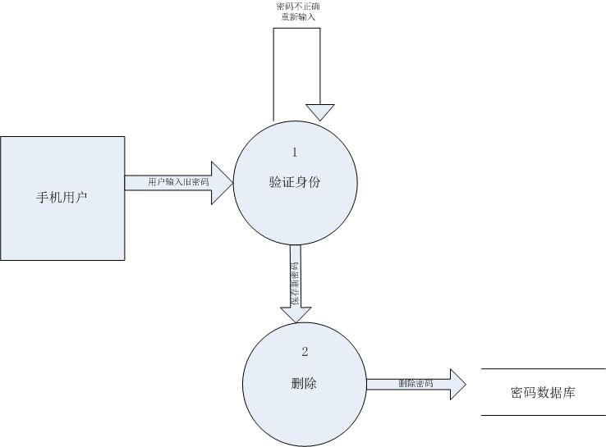
注释 | 删除后密码为空

4.3.20功能需求表F06-01查看联系方式
功能描述 | 查看软件制作者的联系方式
支持文件 | 无
输入 | 无
加工 | - 用户点击查看软件制作者的联系方式  - 软件显示开发小组联系电话等
输出 | 开发小组的联系方式
DFD图 | 业务数据流程：  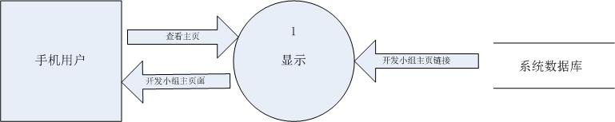
注释 | 无

4.3.21功能需求表F06-02访问主页
功能描述 | 访问开发小组主页
支持文件 | 无
输入 | 无
加工 | - 用户点击查看软件制作者的主页  - 软件显示网站信息等
输出 | 开发小组的主页
DFD图 | 业务数据流程：
注释 | 无

4.3.22功能需求表F06-03返回系统
功能描述 | 返回软件系统
支持文件 | 无
输入 | 无
加工 | 用户完成所有操作后返回系统
输出 | 无
DFD图 | 业务数据流程：  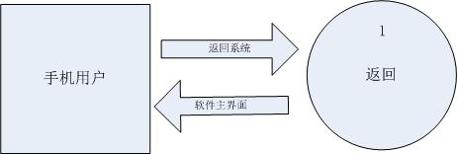
注释 | 删除后密码为空

5．性能需求

5.1数据精确度
- 输入精度：
输入的数据基本都是用户的有关短信的信息，如收件人号码、发送的消息以及密码等，这些文本信息不失精度。由于本软件只支持纯文本方式的，没有图像等一系列处理，所以输入是完全不失真的。
- 输出精度：
本系统的输出也主要是短信息，包括发件人、信息、时间等，输出基本也为文本信息，也不存在失真情况。
- 数据处理精度：
数据处理主要是存入数据库、加密等操作，全部是针对文本的操作，处理精度由数据库和加密算法而定，就效果而言，处理结果没有失真情况。

5.2时间特性
- 响应时间：
由于我们使用的是模拟器，所以在具体的手机硬件上的运行情况不得而知，这与手机配置有关。目前，我们在模拟器上的运行响应时间基本在1s以上，这是由于在模拟环境下使用软件的方式替代硬件，速度会有大幅度的下降。据我所知，在模拟器上运行的所有的程序响应时间均为1s以上，所以一旦在具体的手机硬件上运行，我们相信响应时间应该在0.2至0.5s之间，这是通过一般手机响应时间来计算的。
- 处理时间：
本系统的处理过程基本上集中在数据库存取、查找以及加密操作。SQLite作为一款十分优秀的嵌入式数据库，处理速度较一些大型的数据库会更快一些，因为它没有特别复杂的认证等功能，十分适合嵌入式系统。此外，加密操作使用的是对称密钥加密算法，算法加密的速度比非对称密钥加密算法快。通过以上两个方面的分析，本系统的处理时间是很短的，但这也与短信的数量有关，如果短信数量过多，可能会影响到处理时间。所以建议用户将一些不使用的短信删除以提高系统的处理速度。
- 数据传输时间：
本系统不涉及到网络传输方面的设计，所以数据传输时间应该由当地网络运营商决定。数据传送主要是传送短信，与信号强度，当前使用短信传输服务的人数以及手机性能决定，与本程序无关。

5.3适应性
- 操作方式：
操作方式与本系统无关，所有的API均由Android操作系统提供，无论是键盘式操作或者是触屏由手机类型决定。所以本系统操作方式是十分灵活的，界面友好，易于操作，任何人都可以轻松的使用本系统。
- 运行环境：
本系统是建立在Android2.1版本之上的软件，是目前为止最新的操作系统版本，如果在较低版本的Android环境里运行会有一些函数库不存在的现象。由于2.0及以上版本与1.0系列有较大的区别，所以一旦运行环境发生改变，软件需要在很多地方进行修改，比如通讯录操作的一些类。
从以上两点分析来看，本系统的灵活性很大程度上取决于嵌入式操作系统的情况，如果操作系统能够支持所有本系统使用到的一些函数库和类库，就能够很好的运行本软件。此外，本软件对系统的要求不是很高，除了一些数据库和通讯录的调用之外，没有其他特殊的要求，所以从这一点来说，灵活性很强。

6．运行需求

6.1设备要求
- 开发环境：
三台32位笔记本电脑，此处列出各项指标中最低值。
CPU：奔腾双核处理器2700
内存：1.5GB
主频：1.67GHz
硬盘：80GB
- 使用环境：
Android平台手机。
CPU：ARM11和ARM9组成的双核CPU
主频：520MHz
存储容量：200M以上

6.2网络环境
- 开发环境：
不需要网络环境，使用Telnet连接本地localhost 5554端口即可。gsm命令可以实现拨打手机的仿真，sms命令可以实现任意号码向手机发送任意内容的仿真。
- 使用环境：
需要手机入网才能进行短信的发送与接收。用户与用户之间通过基站进行信息传输，网络拓扑如图1所示。
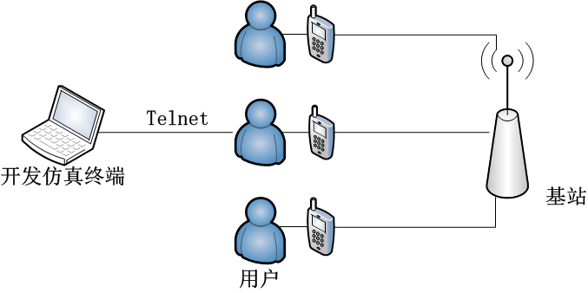

6.3用户界面

6.3.1安装和初始化
由于没有Google Android手机硬件作为测试平台，只能在模拟器上装载软件，下面给出安装到模拟器上的安装信息：
[SMS_Pro]HOME is up on device 'emulator-5554'
[SMS_Pro]Uploading SMS_Pro.apk onto device 'emulator-5554'
[SMS_Pro]Installing SMS_Pro.apk...
[SMS_Pro]Success!
[SMS_Pro]Starting activity com.android.sms.SMS_Pro on device
[SMS_Pro]ActivityManager: Starting: Intent
{ cmp=com.android.sms/.SMS_Pro }
APK是Android Package的缩写，即Android安装包。APK是类似Symbian Sis或Sisx的文件格式。通过将APK文件直接传到Android模拟器或Android手机中执行即可安装。
从Eclipse给出的安装信息来看，首先需要将程序制作成一个APK安装包，然后将安装包放置到手机上运行安装即可。
由于本程序没有一些特别的选项，制作成安装包之后就可以直接运行安装，安装完成后便可直接运行。
在上述信息中，SMS_Pro是整个系统的名称，故生成的安装包名称叫做SMS_Pro.apk。emulator-5554是测试用的模拟器；com.android.sms是创建的包的名称。
在显示Starting: Intent { cmp=com.android.sms/.SMS_Pro }后说明安装已经完成并且能够运行该程序了。

6.3.2 短信输入
在发送短信中可以看到如下界面：
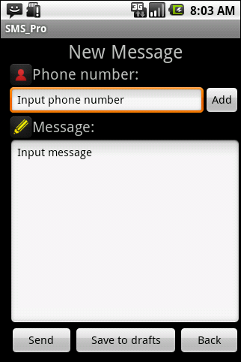
根据提示，点击Add或者自己输入收件人号码，然后编写短信内容，填好后如下图：
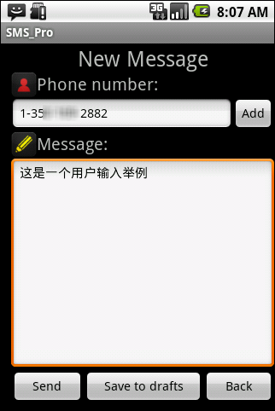

6.3.3密码输入
在option中可以输入密码，首先需要输入界面如下：
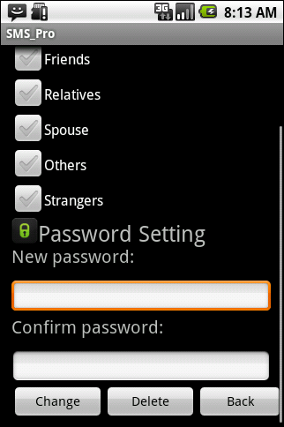
填好新密码和确认密码后得到如下的界面，注意，这两个密码要完全一致才能够通过验证。
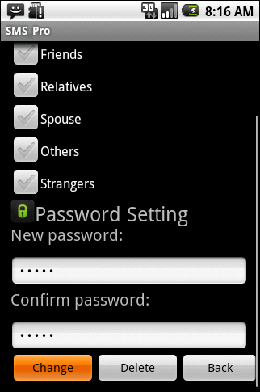

6.3.4 短信查看
在完成密码验证输入后，系统将显示短信文本内容，如下图所示
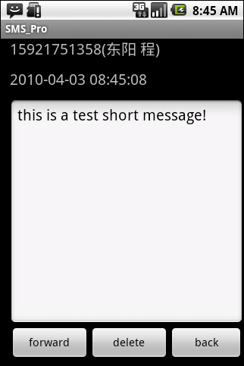

6.3.5 求助查看
打开option，点击Contact us，可以查看相关的联系信息，如图所示

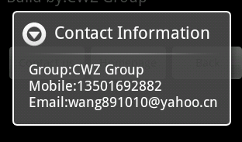

6.4支持软件
- 开发阶段：
在PC机上使用Android Virtual Device进行仿真。
操作系统：Windows Vista/7
编译程序：Eclipse 3.4
支持环境：Java Runtime Environment 1.6
虚拟设备：Android Virtual Device 2.1
数 据 库：手机自带SQLite嵌入式数据库
文档工具：Microsoft Office 2003/2007
作图工具：Rational Rose 2003, Power Designer 11, Microsoft Office Visio 2003
- 使用阶段
在基于Android平台的手机上进行收发短信的业务。
操作系统：Android
软件环境：Java VM

6.5控制
系统控制由用户通过键盘和鼠标输入信息，直接管理和控制系统的运行。在控制方面并没有太大的要求和限制，而发出控制信号来源的无疑就是手机用户。

6.6接口

6.6.1硬件接口
- 通讯设备：
手机自带信号发射与接收功能，无需额外添加天线等设备。
- 输入设备：
根据手机型号的不同，输入设备可能为手机键盘或触摸屏，无需额外添加输入设备。
- 输出设备：
手机输出至屏幕即可，无需额外添加输出设备。

6.6.2软件接口
- 与Java Eclipse接口：
要做出开发环境首先需要在Eclipse中连接Android SDK，在Eclipse 上安装Android 开发工具(ADT)，然后导入Android SDK，设定好Android SDK 后，就拥有了一个完整的Android 开发环境，这样才能够在Java上编写Android手机程序。
- 与Android SQLite数据库的接口：
通过调用android.database.sqlite.SQLiteDatabase和SQLiteOpenHelper创建一个数据库操作的类——DBAdapter，这个类里面放置了所有有关数据库操作的函数，如插入、删除、查找等等。
- 与Contact通讯录的接口：
通过使用"content://contacts/people/"Uri借助Intent跳转至通讯录列表，而后复写onActivityResult函数相应用户对某个联系人的点击。对于通讯录中分类的查询，需要通过Cursor来使用query函数对通讯录中的某项进行查询。

6.7故障处理

6.7.1用户错误操作：
错误 | 输出信息
收件人号码是非法格式 | Error! Phone number format is wrong or message is too long.
短信内容超过70个字符 | Error! Phone number format is wrong or message is too long.
收件人号码超长 | 无
打开Option时输入密码错 | Wrong Password!
查看短信时输入密码错 | Wrong Password!
更改密码时新密码为空 | Password is empty!
新密码与确认密码不匹配 | Confirmed password is inconsistent!
密码为空却选择加密类别 | There is no password now, please set a password first!

- 解决：
错误 | 解决方法
收件人号码是非法格式 | 检查收件人号码，更改错误
短信内容超过70个字符 | 删除部分内容
收件人号码超长 | 检查收件人号码
打开Option时输入密码错 | 输入正确的密码
查看短信时输入密码错 | 输入正确的密码
更改密码时新密码为空 | 填入新密码
新密码与确认密码不匹配 | 重新输入，使两者相同
密码为空却选择加密类别 | 先设置密码再设置加密类别

6.7.2非用户错误操作导致的错误
错误 | 输出信息
输入密码后散列成摘要错 | Error when using MD5!
输入密码后加密短信错 | Error when using DES!
数据库操作错误 | 无

- 解决：
错误 | 输出信息
输入密码后散列成摘要错 | 检查系统加密算法系统，查看是否有缺陷或者缺损
输入密码后加密短信错 | 检查系统加密算法系统，查看是否有缺陷或者缺损
数据库操作错误 | 检查数据库文件是否丢失以及数据库系统自身问题

6.7.3不可预料之错误
错误 | 输出信息
短信太多导致数据库崩溃 | 无
因设计缺陷导致问题累积效应 | 无
数据库或者文件因不可预知的原因发生损坏导致系统崩溃 | 无
因设计缺陷导致系统未响应 | 无

- 解决：
错误 | 输出信息
短信太多导致数据库崩溃 | 及时删除不需要的短信
因设计缺陷导致问题累积效应 | 加强测试，及时更改Bug
数据库或者文件因不可预知的原因发生损坏导致系统崩溃 | 重新安装软件，数据恢复可能有一定的难度
因设计缺陷导致系统未响应 | 重启软件，并根据联系方式报告相关的Bug

6.8存储要求（针对软件系统，尤其数据库系统）
本系统面向的是手机平台。我们设置至少有和普通手机相同的数据量需求存储。主要为短信的存储和通讯录的更新，还有密码设置的相关存储，所以只要满足一般手机的存储需求则可以基本保证用户使用和软件系统开发需求。如需进行软件本身的更新，则需为系统保留适当的缓冲空间来保证系统的有序运行。

7．其它需求
- 对安全保密的需求：
由于本系统本来设计针对用户信息的保密性，所以必须要求用户的个人密码对于其他用户绝对保密，尤其是分类短信的密码设定。
- 对易读性的需求：
本系统涉及的用户十分范围广，基本任何手机使用者都可以使用本系统。所以，界面十分通俗易懂，使用方便。
- 对可补充性的需求
本系统由于时间原因，可能会有一些功能来不及完成，故需要日后不断添加。为此，在开发时有详细的注释和表示，为以后功能的添加带来方便。

8．附录-业务流程

8.1 系统业务概览
本系统共包含如下6项业务：
业务名称 | 业务简要说明 | 对应图号
创建新短信 | 提供编辑短信界面，用户输入收件人和发送内容，系统将短信发送出去，并返回发送状态报告 | FC-01
处理草稿 | 提供处理草稿界面，用户可以处理草稿内容，包括阅读，编辑，转发等操作，将存储的草稿以一定形式处理 | FC-02
查看发件箱 | 提供处理发件箱处理界面，用户可以处理发件箱内容，包括阅读，编辑，转发等操作，将存储的发件箱内容以一定形式处理 | FC-03
查看收件箱 | 提供处理收件箱处理界面，用户可以处理收件箱内容，包括阅读，删除，转发等操作，将存储的收件箱内容以一定形式处理。同时提供加密的功能以提供用户选择分类的短信信息 | FC-04
设置加密功能 | 提供处理分类短信处理界面，用户可以选择加密的分类，同时提供基本的密码设置功能，包括新密码创建，修改密码及删除等，为保证用户短信安全和密码健壮。性做出保证 | FC-05
查看关于信息 | 提供查看关于信息界面，用户可以选择查看开发小组的联系方式，访问主页及返回系统等功能 | FC-06

以下各节针对上文所列每一项业务，逐一进行描述，并给出业务流程图。

8.2业务流程图符号约定
业务流程图中使用的符号约定如图所示。（如果采用Rational Rose则按照工具的符号约定）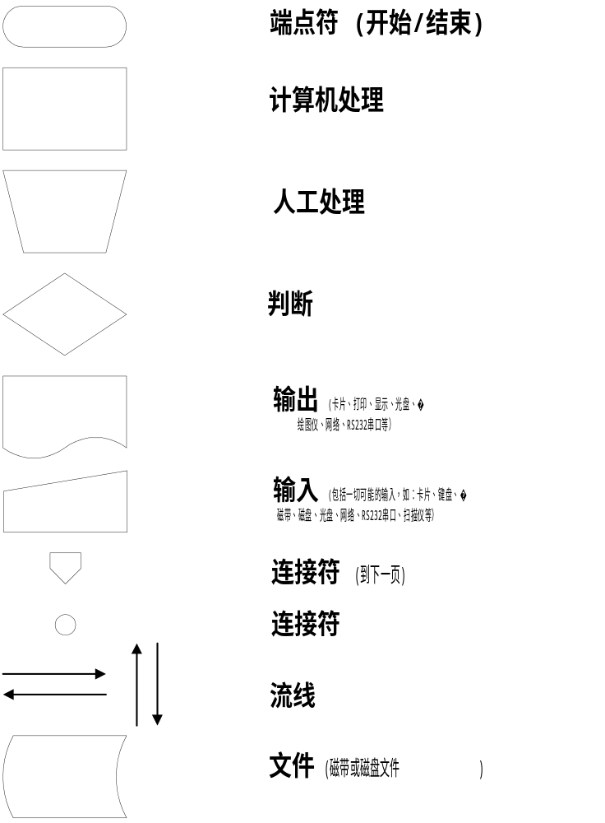

8.3业务流程描述

8.3.1创建新短信
- 业务描述

编号 |  | FC-01 | 业务类别 | 短信创建类服务
业务内编号 |  | N/A | 业务名称 | 创建新短信
所属部门 |  | N/A | 调查人 | 李良祯
整理人 |  | 李良祯 | 整理日期 | 2009-03-30
业 务目 的 | 提供编辑短信界面，用户输入收件人和发送内容，系统将短信发送出去，并返回发送状态报告。
执 行条 件 | 无
业 务流 程描 述 | 1.输入收件人手机号码或从通讯录中添加联系人。  2.输入发送内容。  3.如用户选择发送，跳至4；选择存为草稿，跳至5；选择退出，跳至6。  4.检查收件人号码格式和发送内容长度，如正确，发送短信，返回发送成功提示，并返回上一级，结束。  5.将已编辑短信保存为草稿，并返回上一级，结束。  6.不保存已编辑短信，并返回上一级，结束。
注 意事 项 | 1.对收件人号码格式的检查，需注意从通讯录添加联系人的特殊情况。  2.对消息长度的检查。
处 理要 求 | 多个收件人能够同时显示及调用，添加收件人时相互独立无影响。

- UML活动图
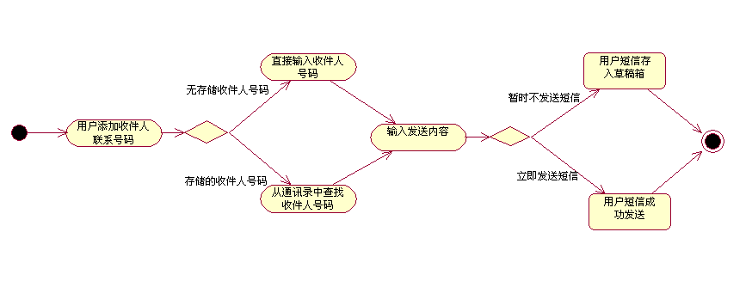
流程图：
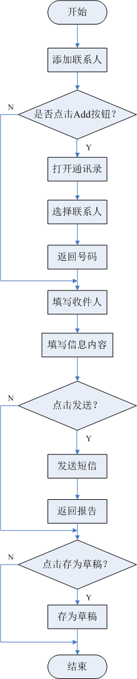

8.3.2处理草稿
- 业务描述

编号 |  | FC-02 | 业务类别 | 草稿处理类业务
业务内编号 |  | N/A | 业务名称 | 处理草稿
所属部门 |  | N/A | 调查人 | 李良祯
整理人 |  | 李良祯 | 整理日期 | 2009-03-30
业 务目 的 | 提供处理草稿界面，用户可以处理草稿内容，包括阅读，编辑，转发等操作，将存储的草稿以一定形式处理。
执 行条 件 | 无
业 务流 程描 述 | 1.用户进入草稿箱，选择某一条草稿信息阅读其短信内容。  2.如用户需要编辑则进入编辑流程，进入3；如直接转发则进入4；如删除则进入5；  3.用户编辑可以选择保存，若保存或放弃编辑则回到1；如发送则进入4。  4.用户在草稿箱中发送存储的草稿，发送完成后返回1。  5.用户在草稿箱中删除选中的草稿，删除完成后在返回1。  6.用户在完成所有操作后退出草稿箱。
注 意事 项 | 1.用户在编辑草稿时可以反复操作，没有次数的限制。  2.草稿将不保存收件人的号码等需要重新输入。
处 理要 求 | 多个草稿信息可以反复调用，及时保存。

- UML活动图

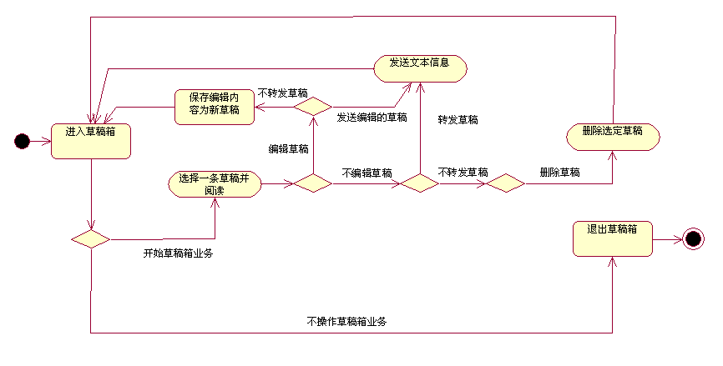
- 流程图
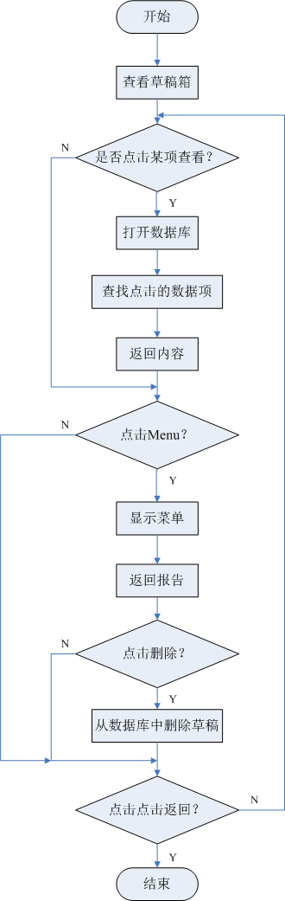

8.3.3查看发件箱
- 业务描述

编号 |  | FC-03 | 业务类别 | 查看发件箱类业务
业务内编号 |  | N/A | 业务名称 | 查看发件箱
所属部门 |  | N/A | 调查人 | 李良祯
整理人 |  | 李良祯 | 整理日期 | 2009-03-30
业 务目 的 | 提供处理发件箱处理界面，用户可以处理发件箱内容，包括阅读，编辑，转发等操作，将存储的发件箱内容以一定形式处理。
执 行条 件 | 无
业 务流 程描 述 | 1.用户进入发件箱，选择某一条发件信息阅读其短信内容。  2.如用户需要编辑则进入编辑流程，进入3；如直接转发则进入4；如删除则进入5；  3.用户编辑可以选择保存，若保存或放弃编辑则回到1；如发送则进入4。  4.用户在发件箱中发送存储的信息，发送完成后返回1。  5.用户在发件箱中删除选中的信息，删除完成后在返回1。  6.用户在完成所有操作后退出发件箱。
注 意事 项 | 1.用户在编辑发件信息时可以反复操作，没有次数的限制。  2.草稿将不保存收件人的号码等需要重新输入。
处 理要 求 | 多个发件信息可以反复调用，及时保存。

- UML活动图
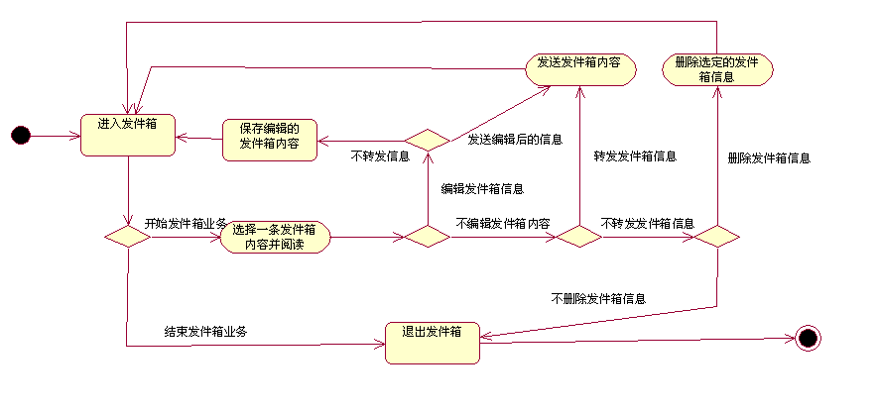

- 流程图
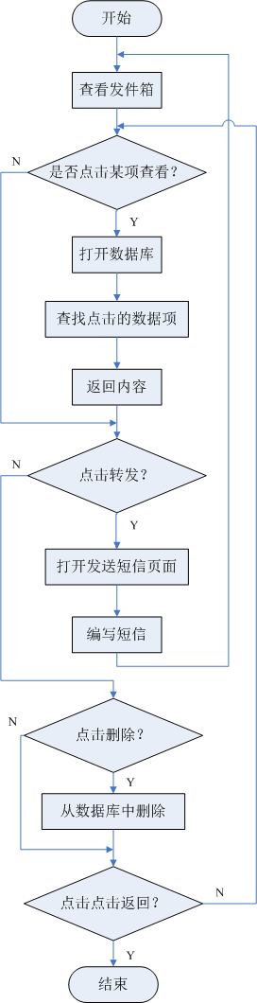

8.3.4查看收件箱
- 业务描述

编号 |  | FC-04 | 业务类别 | 查看收件箱类业务
业务内编号 |  | N/A | 业务名称 | 查看收件箱
所属部门 |  | N/A | 调查人 | 李良祯
整理人 |  | 李良祯 | 整理日期 | 2009-03-30
业 务目 的 | 提供处理收件箱处理界面，用户可以处理收件箱内容，包括阅读，删除，转发等操作，将存储的收件箱内容以一定形式处理。同时提供加密的功能以提供用户选择分类的短信信息。
执 行条 件 | 无
业 务流 程描 述 | 1.用户进入收件箱，选择某一条收件信息阅读其短信内容。  2.如用户需要阅读则进入阅读流程，进入3；如直接转发则进入4；如删除则进入5；  3.用户若有分类密码设置则先需要输入密码验证，若密码错误则重新输入，若正确则阅读短信。此时若转发则进入4；如删除则进入5；退出则返回1。  4.用户在收件箱中发送存储的信息，发送完成后返回1。  5.用户在收件箱中删除选中的信息，删除完成后在返回1。  6.用户在完成所有操作后退出收件箱。
注 意事 项 | 1.用户在验证密码时可以反复操作，若有次数的限制则为用户自定义。  2.不同短信需要重复输入密码验证。
处 理要 求 | 多个收件信息可以反复调用，及时保存。

- UML活动图
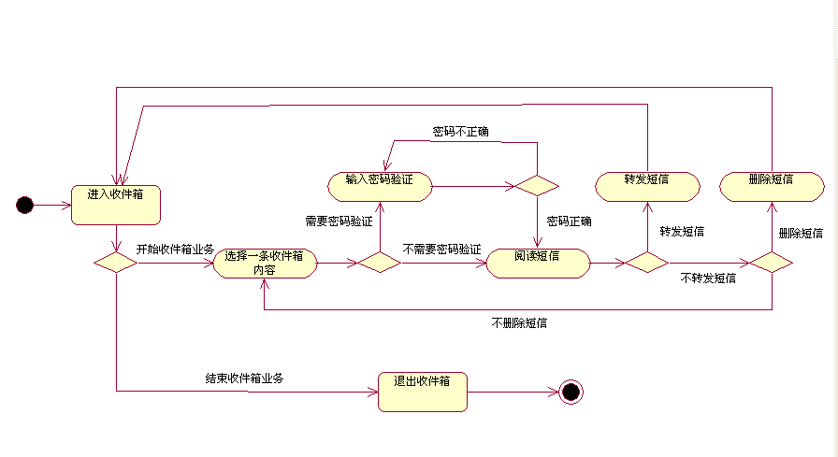
- 流程图
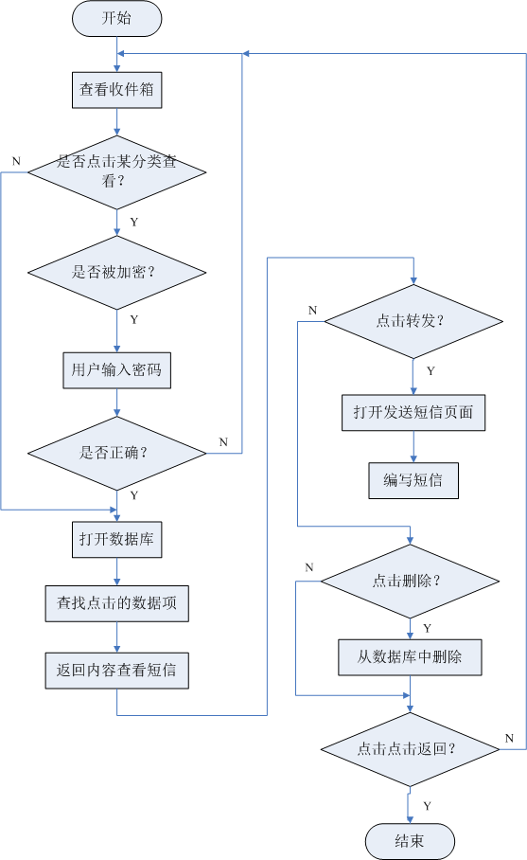

8.3.5设置加密功能
- 业务描述

编号 |  | FC-05 | 业务类别 | 设置加密功能业务
业务内编号 |  | N/A | 业务名称 | 设置加密功能
所属部门 |  | N/A | 调查人 | 李良祯
整理人 |  | 李良祯 | 整理日期 | 2009-03-30
业 务目 的 | 提供处理分类短信处理界面，用户可以选择加密的分类，同时提供基本的密码设置功能，包括新密码创建，修改密码及删除等，为保证用户短信安全和密码健壮。性做出保证。
执 行条 件 | 无
业 务流 程描 述 | 1.用户进入设置加密功能界面，选择某一功能进行操作。  2.如用户需要设置分类选项则进入选择分类设置，首先输入密码验证，如密码不正确则重新输入确认身份，正确后可以选择一个或者多个分类短信选项确认即可；如要设置新密码则进入3；如要修改密码则进入4；如删除密码则进入5；  3.用户若本来没有设置密码则可以设置新密码，只要输入没有格式或者异常就可以设置成功。  4.用户首先输入旧密码验证，如密码不正确则重新输入确认身份，正确后输入新密码进行设置成功即可。  5.用户首先输入旧密码验证，如密码不正确则重新输入确认身份，正确后确认删除旧密码即可。  6.完成所有设置后可以选择退出加密设置界面。
注 意事 项 | 1.用户在验证密码时可以反复操作，若有次数的限制则为用户自定义。  2.不同分类需要重复输入密码验证。
处 理要 求 | 密码可以反复设置，没有规定的限制。

- 活动图

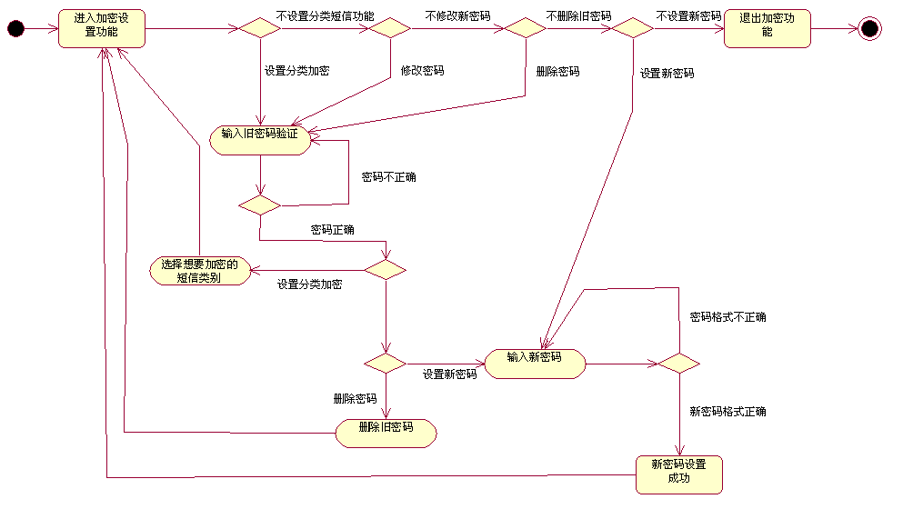
- 流程图
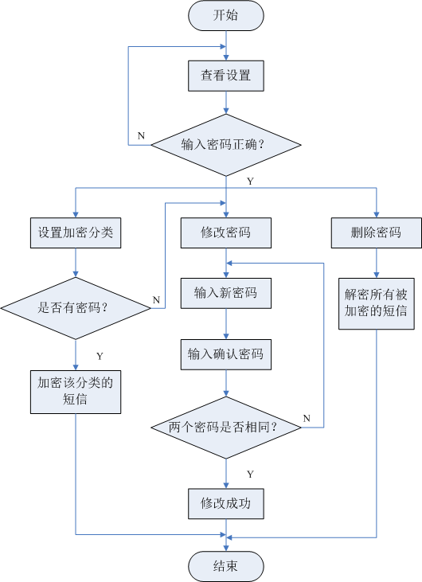

8.3.6查看关于信息
- 业务描述

编号 |  | FC-06 | 业务类别 | 查看关于信息业务
业务内编号 |  | N/A | 业务名称 | 查看关于信息
所属部门 |  | N/A | 调查人 | 李良祯
整理人 |  | 李良祯 | 整理日期 | 2009-03-30
业 务目 的 | 提供查看关于信息界面，用户可以选择查看开发小组的联系方式，访问主页及返回系统等功能。
执 行条 件 | 无
业 务流 程描 述 | 1.用户进入查看关于信息界面，选择某一功能进行操作。  2.如用户需要查看联系方式，用户可以查看我们开发小组的联系方式，一旦软件出现任何的Bug或者一些支持方面的问题，可以及时联系我们  3.如用户需要访问主页，主页设置上海交通大学信息安全工程学院的主页，可以让用户及时的了解到我们学院的一些动态，对我们学院有更为深入的了解。  4.完成所有查看后可以选择退出界面。
注 意事 项 | 无
处 理要 求 | 无

- UML活动图

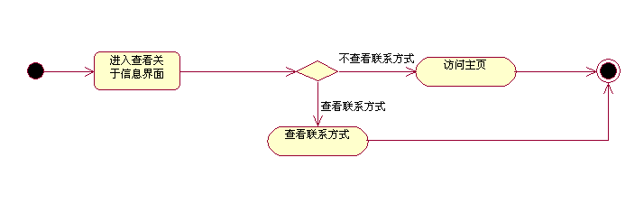
流程图
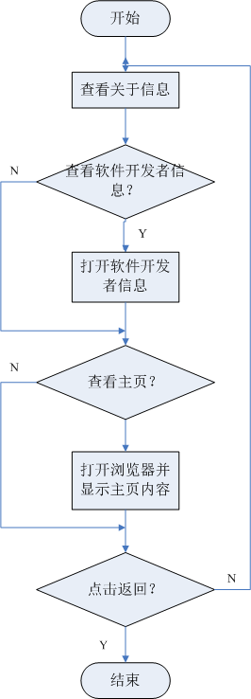

9．附件二-数据规格描述表

9.1 数据规格描述表D080001短信表
编号 | D080001 | 所属业务 |  | 用户基本表
序号 | 数据名称 |  | 类型 | 宽度 | 备注
1 | 短信ID |  | Long | 64 | 每条短信的专属标识，作为本表的主码
2 | 发送人 |  | String | 20 | 标识短信的发送人或者接受者（outbox）
3 | 信息内容 |  | String | 70 | 短信的具体内容
4 | 时间 |  | Long | 64 | 发送短信的时间
5 | 已读标志 |  | Int | 32 | 标志此短信是否已读。
填写人：李良祯 填写日期：2009-3-30

9.2 数据规格描述表D080002联系人表
编号 | D080002 | 所属业务 |  | 用户基本表
序号 | 数据名称 |  | 类型 | 宽度 | 备注
1 | 发送人 |  | String | 10 | 标识短信的发送人或者接受者（outbox）
2 | 身份标识 |  | String | 10 | 用来分类的依据
填写人：李良祯 填写日期：2009-3-30

